“Київський фаховий коледж зв’язку”

Циклова комісія Комп’ютерної та програмної інженерії

**ЗВІТ ПО ВИКОНАННЮ**

**ЛАБОРАТОРНОЇ РОБОТИ №5**

з дисципліни: «Операційні системи»

**Тема: “Знайомство з командами навігації по файловій системі та керування файлами та каталогами”**

Виконали студенти

групи Бюджетники: Топчій А.С.,

Топехін Б.А. та Чичкань Д.С.

Перевірив викладач

Сушанова В.С.

КИЇВ 2023

**Тема: “Знайомство з командами навігації по файловій системі та керування файлами та каталогами”**

**Мета роботи:**

1. Отримання практичних навиків роботи з командною оболонкою Bash.
2. Знайомство з базовими командами навігації по файловій системі.
3. Знайомство з базовими командами для керування файлами та каталогами.

**Матеріальне забезпечення занять**

1. ЕОМ типу IBM PC.

2. ОС сімейства Windows (Windows 7).

3. Віртуальна машина – Virtual Box (Oracle).

4. Операційна система GNU/Linux – CentOS.

5. Сайт мережевої академії Cisco netacad.com та його онлайн курси по Linux

**Завдання для попередньої підготовки.**

1. Прочитайте короткі теоретичні відомості до лабораторної роботи та зробіть невеликий словник базових англійських термінів з питань призначення команд та їх параметрів.
2. На базі розглянутого матеріалу дайте відповіді на наступні питання:
   1. Порівняйте файлові структури Windows-подібної та Linux-подібної системи.

Windows-like systems (for example, Windows 10):

- On Windows, the file structure starts with the logical drive C: (or other lettered object), which can contain system files, programs, and user data.

- Important system files and programs are usually located in the `C:\Windows` directory.

- For users, a separate directory is created for each user (for example, `C:\Users\User_Name').

Linux-like systems (for example, Ubuntu):

- In Linux, the main directory from which the file structure expands is called the root directory and is denoted as `/`.

- System files and programs are usually located in standard directories such as `/bin`, `/etc`, `/usr`, and `/lib`.

- For users, a separate directory is created for each user in the `/home` directory.

* 1. Розкрийте поняття FHS. Як даний стандарт використовується в контексті файлових систем?

FHS or Filesystem Hierarchy Standard is a standard that defines the structure and organization of files and directories in Linux-like systems. This standard governs the placement of system and user files in the file system.

Use in the context of file systems:

- According to FHS, important system programs are located in `/bin' or `/usr/bin', configuration files in `/etc', and libraries in `/lib' or `/usr/lib'.

- User applications are usually installed in `/usr/local/bin` or `/opt`.

- User data is placed in the `/home/username` directory.

* 1. Перерахуйте основні команди для роботи з файлами та каталогами в Linux: створення, переміщення, копіювання, видалення.

Creating:

- Creates a directory: `mkdir directory_name`.

- Creating a file: `touch file_name`.

Move and Copy:

- Moves a file or directory: `mv source destination`.

- Copy a file or directory: `cp destination source`.

Deleting:

- Deleting a file: `rm filename`.

- Delete a directory (along with its contents): `rm -r directory_name`.

1. Вивчіть матеріали онлайн-курсу академії Cisco “NDG Linux Essentials”:

* Chapter 7 - Navigating the Filesystem
* Chapter 8 - Managing Files and Directories

1. Пройдіть тестування у курсі NDG Linux Essentials за такими темами:

* Chapter 07 Exam
* Chapter 08 Exam

1. Підготувати в електронному вигляді початковий варіант звіту:

* Титульний аркуш, тема та мета роботи
* Словник термінів
* Відповіді на п.2.1-2.3 з завдань для попередньої підготовки

**Хід роботи.**

* 1. Початкова робота в CLI-режимі в Linux ОС сімейства Linux:
  2. Запустіть віртуальну машину VirtualBox, оберіть CentOS та запустіть її. Виконайте вхід в систему під користувачем: CentOS, пароль для входу: reverse ***(якщо виконуєте ЛР у 401 ауд.)*** та запустіть термінал.
  3. Запустіть віртуальну машину Ubuntu_PC ***(якщо виконуєте завдання ЛР через академію netacad)***
  4. Запустіть свою операційну систему сімейства Linux ***(якщо працюєте на власному ПК та її встановили)*** та запустіть термінал.
  5. Опрацюйте всі приклади команд, що представлені у лабораторних роботах курсу ***NDG Linux Essentials - Lab 7: Navigating the Filesystem*** та ***Lab 8: Managing Files and Directories.*** Створіть таблицю для опису цих команд***

|  |  |
| --- | --- |
| Назва команди | Її призначення та функціональність |
| pwd | Determines the user's location in the file system, shows the current working directory (print working directory) |
| cd Documents | The cd command navigates to the directory specified as an argument. In this case, it is the Documents directory |
| ls | Displays a list of files and directories in the current working directory |
| ls -a | Displays a list of all files and directories in the current working directory, including hidden ones |
| ls -l | Displays a list of files and directories in the current working directory in long format |
| mkdir | Creates a new directory |
| rmdir | Deletes an empty directory |
| cat | Outputs file contents to standard output |
| touch | Creates a new file |
| rm | Deletes a file or directory |
| mv | Moves or renames a file or directory |

* 1. Робота в в терміналі (закріплення практичних навичок) **обов'язково представити свої скріншоти**:
* Визначте ваш поточний робочий каталог;

*Виконав студент Чичкань Д.*

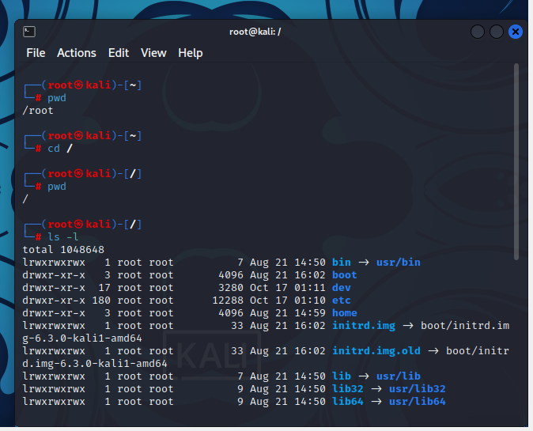

Changed to the root directory and set the current working directory. Also revised the contents of the directory in long format.

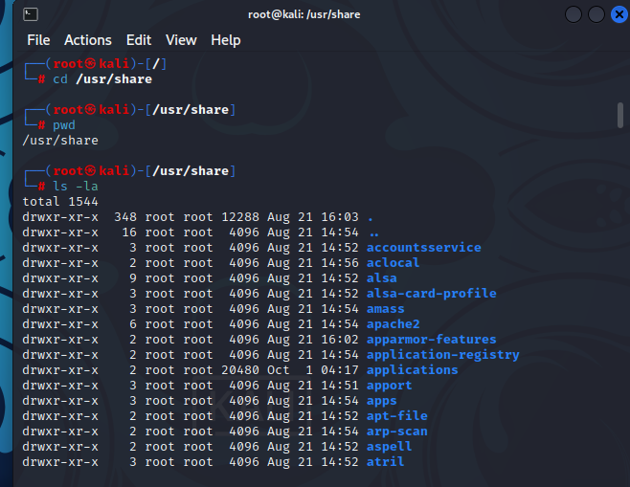

Went to the /usr/share directory and looked at the contents including hidden files.

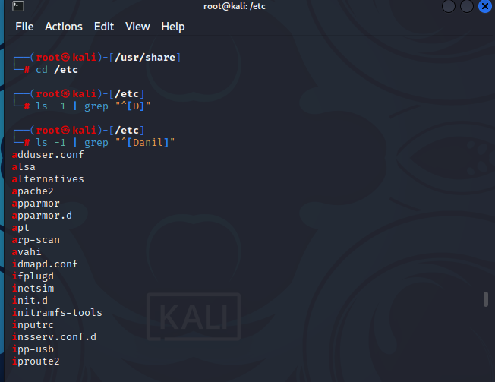

Went to the /etc directory and looked through the contents of the directory to display filenames starting with the letter of my first name. (there are no such files)

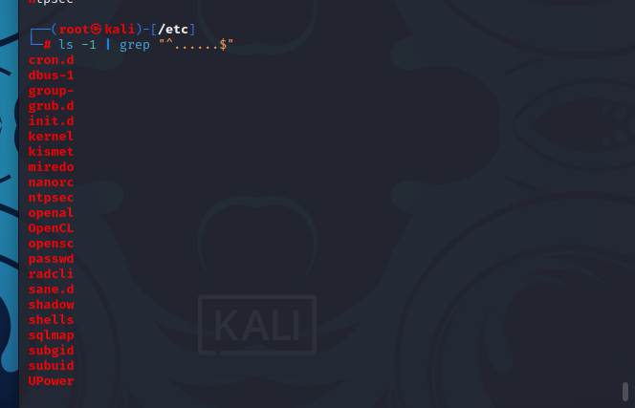

Revised the contents of this directory, but to display only files whose names consist of 6 letters.

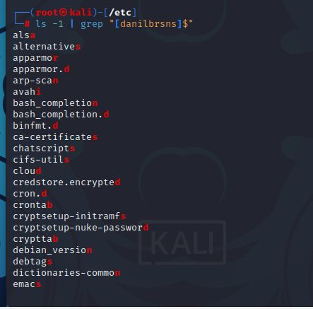

Revised the contents of this directory, but to display only files whose names end with the letters of our names.

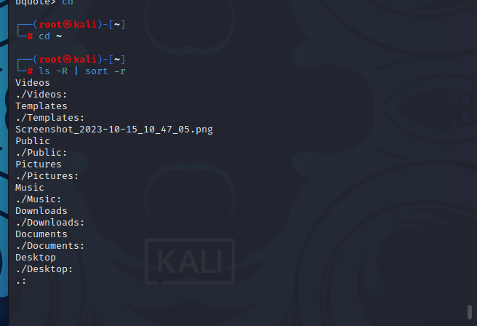

Changed to the current user's home directory and viewed its contents recursively.

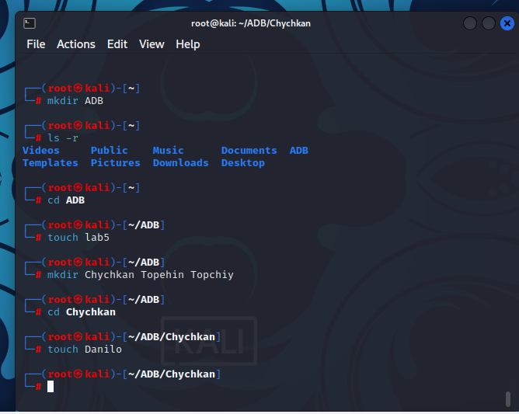

Created directories with the name of the group, a file in this directory called laba5, reviewed the contents and created 3 directories with our surnames

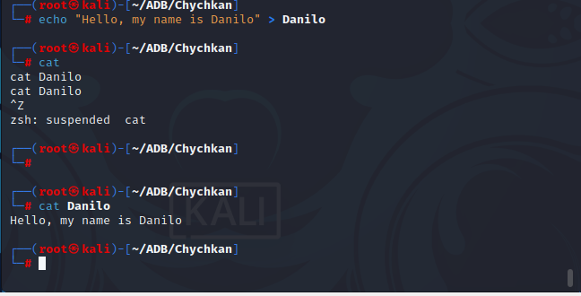

With the help of the echo command, they entered the phrase and displayed it on the screen with the help of the cat command

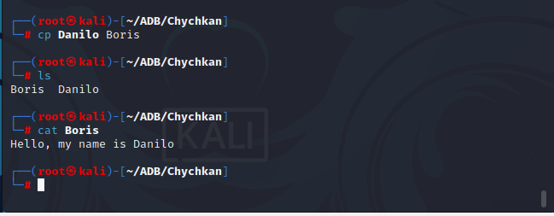

Make a copy of the first file and rename it to the file with the second name. Browsed the contents of the directory, also browsed the contents of the second file.

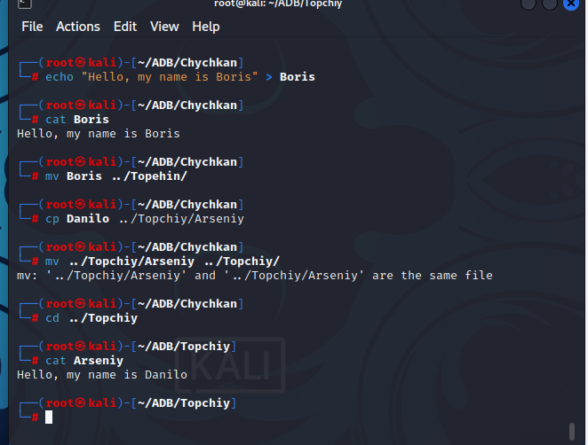

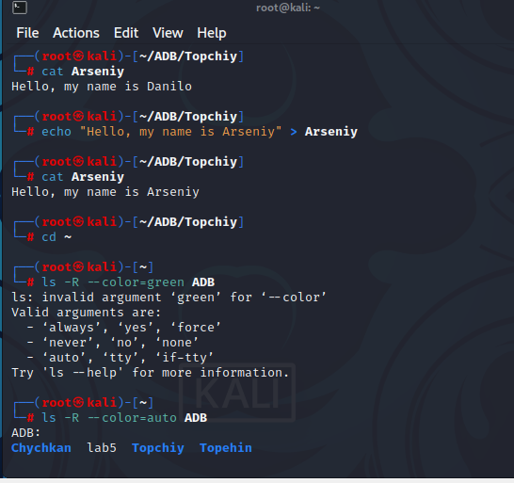

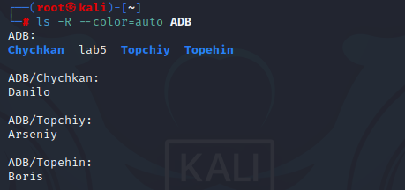

review the content

**Контрольні запитання**

1. How can you view the path to the user's home directory using the echo command? There are 2 ways, give both examples in the terminal (the answer is in the materials of the cisco academy on the netacad.com website)

To display the path to the user's home directory in the terminal, you can use the $HOME environment variable or the echo command along with the tilde (~). Here are both ways:

Method 1: Using the $HOME environment variable:

This command will output the full path to the user's home directory, for example /home/username (where username is your username).

Method 2: Using the tilde character (~): This command will also output the full path to the user's home directory.

2. Is it possible to view the contents of the root directory while in the user's home directory without going to the root directory? Demonstrate this on the command line.

- Yes, you can view the contents of the root directory without going into the root directory by using the absolute path to the root directory.

This command will list the files and folders in the root directory of your system. It is important to note that you can execute commands to work with any directory by specifying its absolute path, even if you are in a different directory.

3. How can you add information to an empty file in the terminal?

- In the terminal, you can add information to an empty file using various commands. One way is to use the echo command. This command allows you to output text to the terminal or write it to a file. To add information to an empty file, you can use the following syntax:

echo "Your text or information" > file.txt

In this command, > is an output redirection operator that redirects the output of the echo command to a file named file.txt. If the file does not exist, it will be created. If the file already exists, its previous content will be replaced with the new text.

If you want to add information to an existing file, instead of overwriting it, you can use the double operator >>:

echo "Additional text or information" >> file.txt

In this case, >> appends the new text to the end of the file without deleting the previous contents of the file.

4. How to copy and delete an existing directory? Will there be a difference in the commands if the directory is not empty at the same time

- To copy an existing directory and its contents, you can use the cp command on Linux or macOS or the xcopy command on Windows. First, use the cp command in Linux or macOS to copy the directory:

cp -r /path/to/source/directory /path/to/target/directory

On Windows, you can use the xcopy command:

xcopy /s /e /i /h /k /y "Path\to\source\directory" "Path\to\target\directory"

If the directory is not empty and you want to copy it along with its contents, you must use the -r option on Linux or macOS, or /s /e on Windows, which allows you to recursively copy files and subdirectories.

To remove an existing directory on Linux or macOS, you can use the rm command with the -r option to remove the directory and its contents:

rm -r /path/to/directory

On Windows, you can use the rmdir command with the /s /q option to remove a directory and its contents:

rmdir /s /q "Path\to\directory"

Be careful when deleting directories, as this is an action that cannot be undone and all contents of the directory will be lost.

5. In which of the following examples does a file move occur? renaming it? both actions at the same time?

- mv /work/tech/comp.png. /Desktop

- mv /work/tech/comp.png. /work/tech/my_car.png

- mv /work/tech/comp.png. /Desktop/computer.png

Let's look at each of the following examples:

mv /work/tech/comp.png. /Desktop: This command tries to move the file /work/tech/comp.png. to the /Desktop directory. However, since the path to /Desktop is absolute and is probably not in the root directory, this command may cause an error. The file will not be moved.

mv /work/tech/comp.png. /work/tech/my_car.png: This command tries to rename the file /work/tech/comp.png. at /work/tech/my_car.png. Since both paths are in the same /work/tech directory, the file will be renamed but not moved.

mv /work/tech/comp.png. /Desktop/computer.png: This command tries to move the file /work/tech/comp.png. to the /Desktop directory and rename it to computer.png. Here, the file will be moved at the same time as the name is changed. That is, the file will be moved to /Desktop and renamed to computer.png.

So, moving the file will happen only in the third example, other commands will lead to different results or errors.

**Висновки:**